Tokoubei, l’enfant des pêches – pages 1 à 9
Lecture / Littérature
Séance 1 – Fiche 1
CE1
Prénom : Date :

1
Complète la carte d’identité du livre et relie chaque partie au bon texte.


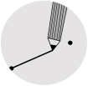
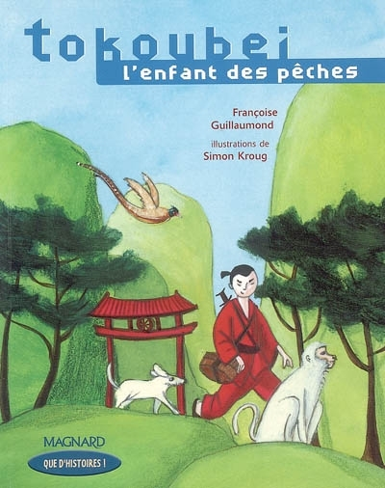
Auteur :
Titre :
Collection :
Illustrateur :
Téléchargé gratuitement sur http://orpheecole.com
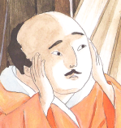
Te voilà transformé en chercheur d’indices. Relie les illustrations à la page où on les trouve !
2

Page 2

Page 3

Page 4

Page 5

Page 6

Page 7

Page 8
Page 9
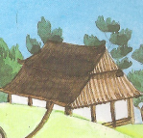
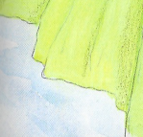
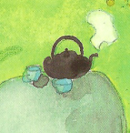
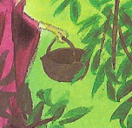
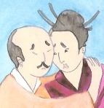
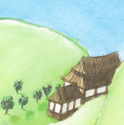
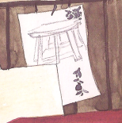


3
Colorie les bonnes réponses.
• Petit père et Petite mère avaient construit leur maison : • Petite mère avait planté devant la maison :

le plus près possible des dragons une rangée de pêchers

le plus loin possible des dragons une rangée de pommiers

• Petit père fabriquait des meubles qui sentaient bon avec : • Au printemps, il se transformait :

les arbres les plus jeunes en un bouquet de lilas violets

les arbres les plus vieux en un bouquet de fleurs roses
4
Complète la phrase.
